СТРАТЕГИЯ И ИДЕОЛОГИЯ НА ИСЛЯМИСТКИТЕ ГРУПИРОВКИ В СИРИЯ
доц. д-р Мира Майер

Целта на настоящата статия е да анализираидеологията и стратегиите, към които се придържат различните въоръжени групировки в Сирия.Предметът на изследването придобива изключителна актуалност, заради успешните действия на едно от терористичните формирования – „Ислямска държава в Ирак и Ливанта“, която напоследък управлява големи територии в Източна Сирия и Северен и Западен Ирак. Не само експертите се интересуват възможно ли е създаването на ислямска държава в Леванта. Кои са причините за увеличаването на вероятността от нейното създаване? Защо радикалният ислям има превес над умерения? Религиозен продължителен конфликт ли застрашава Близкия изток и света?

ВЪОРЪЖЕНИТЕ ОТРЯДИ – РАДИКАЛНИТЕ ИСЛЯМИСТИ В БЛИЗКИЯ ИЗТОК

Въоръжените отряди нахлуват в Сирия от 2011 г. в помощ на бунтовниците срещу режима на Башар Асад. Границите между джихадисти и опозиция се размиват след като групировките се обединяват и прегрупират, воюват помежду си и се съюзяват. Последно остават няколко големи организации.Между тях вероятно е Свободната сирийска армия, коятоне е ислямистка структура, носилно намали числения си състав и само ще бъде спомената. Тя се създадеот войници и офицери, противници на Башар Асад, избягали от държавната армия на страната.
В момента основните играчи с оръжие в ръка на бойното поле в Сирия ( вече и Ирак) остават:
- „Ислямският фронт“.
Групировката обяви на 22 ноември 2013 г., че представлява обединение на 7 основни групировки, но вече се превърна в многобройна въоръжена организация с 51 отделни бригади.Тяхната цел е установяване на халифат, но заявяват, че уважават правилата на малцинствата. Експертите ги определят като умерени ислямисти.

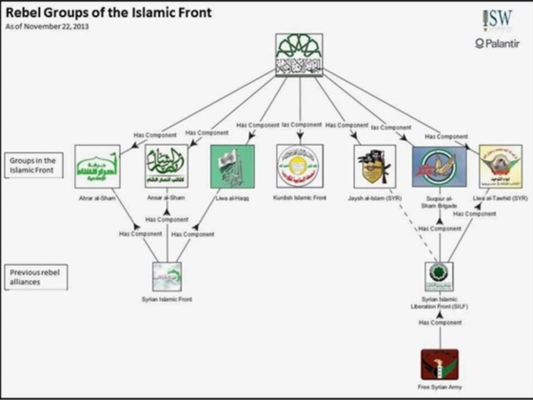
Обединението на 7 организации в „Ислямски фронт“.
http://pietervanostaeyen.wordpress.com/2013/11/23/jabhat-al-islamiyya-the-islamic-front-syrias-newest-merger-of-rebel-groups/

- Джабат Ал-Нусра.
„Фронт Ал-Нусра“ е създаден като подразделение на Ал-Кайда под ръководството и с благословията на лидера АйманАл-Зауахири. Идеологията е установяването на ислямска държава чрез глобалния джихад, като бойците му са професионално обучени в тренировъчните лагери на Ал-Кайда. Предпочитат извънградски терен за военни действия и рядко участват в битки по улици. Използват самоубийствени атентати, взривяване на коли и рядко дават публични изявления.
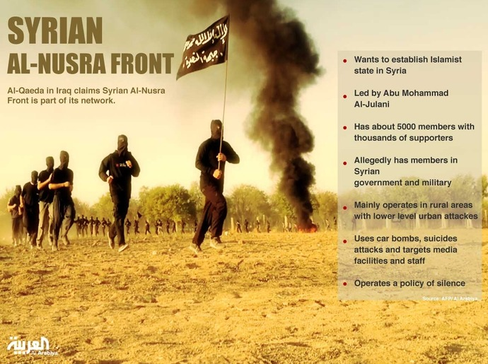
Професионално обучените бойци на Фронт Ал-Нусра.
http://english.alarabiya.net/en/News/middle-east/2013/04/10/Syria-s-al-Nusra-Front-refutes-al-Qaeda-merger-but-pledges-support.html

- Хизбула.
Идеологията и стратегията на Хизбула са изследвани подробно и няма да са предмет на настоящата статия. Необходимо е само да се припомни, че когато Хизбула се създава в периода около 1982-1989г., тя е силно подкрепяна от шиитската общност и се разраства мощно благодарение на исканията и за защита на справедливостза малцинството в страната. В сравнение с останалите големи религиозни общности в Ливан, шиититеса недостатъчно политически представени и бедни икономически няколко десетилетия.
- Ислямска държава в Ирак и Сирия (Леванта).
ИДИЛ (ISIL или ISIS) е организацията, която напоследък мощно навлезе в териториите на Ирак от базата си в Сирияи превзе втория по големина град Мосул с 1.8 милиона жители и банкови авоари за около 500 милиона долара.Идеологията и се опира създаването на ислямска държава в региона, но основно се използва антишиитска риторика. Както коментират анализаторите: „Групировката заплаши да разруши шиитските светилища в Наджаф и Кербала в Ирак, което със сигурност ще отприщи верска конфронтация“.
Нейните успехи в Ирак и Сирия в голяма степен се дължат на същото чувство на несправедливост, от което се възползва Хизбула по-рано, но този път сред сунитската общност. Недоволството силно нараства сред мнозинството сунити, след като шиити и алауити (с мощната подкрепа на Иран зад гърба си) получават непропорционално голяма власт – в Сирия след 1970 г., в Ирак и Ливан – след 2005 г. Несправедливостта поражда екстремизъм и жестоко отмъщение. Дори и сунитите да не участват пряко в ИДИЛ, то групата среща симпатиите им, защото яростно говори за съпротива срещу хегемонията на Иран в региона ивъзстановяване на власт за сунитите в Сирия и Ирак.
ИДИЛ е създадена на територията на Ирак под името „Ал-Кайда в Ирак“от Абу Муса Ал-Заркауи, покойния вече бивш боец в Афганистан от йордански произход. През 2006 г. се присъединява официално към централата Ал-Кайда на тогавашния лидер Осама бин Ладен.Всъщност „стратегическите разногласия с бившата организация майка датират от първите години на американската окупация в Ирак, когато основателят на Ал-Каида Осама бин Ладен влезе в конфронтация с тогавашния лидер на организацията в Ирак Абу Мусаб ал-Заркауи за това как да осъществят мечтата си“.
Поради различия и лични противоречия между сегашните лидери Абу Бакр ал-Багдади и Айман ал-Зауахири се стига до окончателно разцепление и ожесточени сражения между двете групировки."От месеци джихадистки групировки и поддръжници обсъждат използването на сила от ИДИЛ спрямо събратя джихадисти и нежеланието на отцепниците да се помирят с Ал-Кайда или други ислямистки групи", казва йорданският експерт по ислямистките движения Хасан Абу Хание.“ Причините освен лични са само различията в стратегиите, изповядване от двете групировки, както ще стани ясно по-долу.

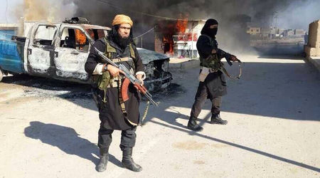
Кадърът е публикуван на екстремистки уебсайт в началото на януари 2014 г. и според "Асошиейтед прес" показва Шакир Уахейб (вляво), високопоставен лидер в ИДИЛ в иракската провинция Анбар(Ирак).
http://www.dnevnik.bg/sviat/2014/06/11/2320520_koi_sa_djihadistite_ot_isliamska_durjava_v_irak_i/

Вече стана ясно на практика в какво се изразяват някои от основните различия между въоръжените групировки в Сирия. Освен обаче стратегически, те имат ли идеологически различия? Как се вписват въоръжените групировки в Сирия в средумерени и терористични ислямистки групи по света? Дали различията им са повлияни от ислямистки теории на мюсюлманскиучени?

ОСНОВНОТО РАЗДЕЛЕНИЕ В ИСЛЯМИЗМА – СУНИТИ И ШИИТИ
Понятието ислямизъм има дълга история особено във френския вариант и съществуват много определения за него. По-голямата част от съвременните експерти го приемат за идентично с понятието политически ислям. Следващите две определения всъщност доста си приличат, но авторите им принадлежат на две противоположни школи. Учените от първатаподлагат на съмнение и отхвърлят понякога официалните изявления на ислямистките групировки, но другите –са по-склонни да вярват.
Например според Мартин Крамер: „Ислямизмът се свързва с политическата доктрина на исляма. Или казано по друг начин ислямисти се наричат онези мюсюлмани, които твърдят, че ислямът трябва да управлява не само личния, но и обществения живот на хората.“За Мохамед Аьоб дефиницията на политическия ислям или ислямизма трябва да уточнява, че: „ислямът се приема като политическа идеология, а не като религиозна или теологична конструкция“ и продължава, че според ислямистите „ислямът като вярасъдържа доста важни указания как политиката и обществото трябва да се управляват в съвременния мюсюлмански свят и че тези указания могат да се прилагат.“
Всички ислямистки групировки, партии, отряди и формирования имат обща идеология и искат да се установи ислямски държава, т.е. държава, която да се управлява по законите на Корана и шарията. Има много различия обаче, като например, как ще се постигне – мирно или насилствено, как ще се отнасят към другите религиозни общности, дали джихадът е само на своя територия или е нападателен и води до глобална ислямска държава и т.н.

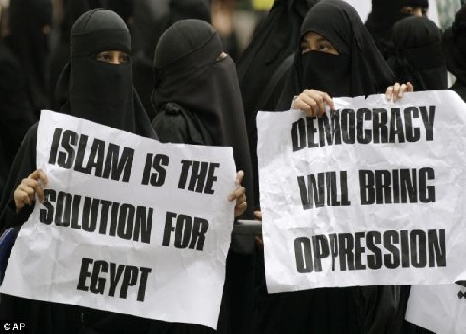
В. Ал-Акбар, Египет, 27.04.2012 г.,
http://www.biyokulule.com/view_content.php?articleid=4634

Според мнозина експертите всяка класификация на ислямистите започва с вида на изповядвания ислям – първото разделението е на шиити и сунити.
При шиитите нещата сякаш изглеждат по-лесни. Не съществуват деления между техните терористични групировки, макар че шиизмът има много разклонения.Единствената шиитска радикална групировка – Хизбула се разполага в Ливан,но обявява на глас намесата на своите войскови части (признати за терористични от ЕС) на страната на президента Башар Асад, който както е известно, също принадлежи на шиитска секта. Това стана с публично интервю на генералния секретар на групировката Хасан Насрала още миналата година на 26 май. Като се има предвид, че Хизбула се финансира открито от бюджета на Ислямската република Иран и бойците се обучават официално от офицери на Паздаран – Гвардейския корпус (Републиканска гвардия) в Иран, то очевидно съществува обединение между шиитските различни течения.
Специалистите намират обяснението във факта, чешиитите са малцинство в ислямската общност и не надхвърлят 15% от всички привържениците на Аллах, които вероятно наброяват около 1,5 милиарда от цялото население на Земята. В абсолютно числово изражение това означава, че шиитите са около 225 милиона. Но с изключение на Ислямската република Иран, те са винаги малцинство в държавите, в които живеят. Всяко малцинство има нужда от защита на правата му спрямо други религиозни и етнически общности или от управляващите. Затова най-общо се приема, че „поради тази причина, както и поради водещата политическа роля на религиозните учени – улама, шиитските ислямистки групировки са единни и обединени и не се разделят на отделни течения както се случва при ислямистите сунити“. Както и че концепцията за „политически ислям“ при шиитите се появява за първи път като резултат от революцията в Иран през 1979 г.Идеологията и стратегията на Хизбула са вече обяснени достатъчно подробно в предишна статия, и затова обектът на настоящата се съсредоточава главно върху сунитските групировки.
По друго време се възражда ислямизмът при сунитите. Привържениците му отново нарастват донякъде благодарение на смазващатазагуба на арабските войски от израелската армия през Петдневната война през 1967 г. Поражението носи край на панарабизма, прокламиран от президента ГамалАбделНасър, и отчаянието води до ислямски възход, който според анализатори прераства в заплаха за държавите в Близкия изток. Но това е вторият период в развитието на сунитския ислямизъм. Предишният се свързва с преминаването на „Мюсюлманското братство“ в Египет от обществена организация към партия с програма през 1939 г.
Сунитите, привърженици на ислямизма, основно изповядват салафизъм,уахабизъм или деобандизъм, които са строгиверсия на исляма. Съществува разногласие между учените, но повечето се обединяват около тезата, че идеологиите и на трите религиозни направления са много близки, като съществуващата разлика в наименованието им е предимно заради различните държави, в които съществуват: уахабизъм (в Саудитска Арабия), салафизъм (основно в Египет) и деобандизъм (Индия и Пакистан). Най-общо те проповядват връщане към предците (на арабски салаф означава – следвам, последвам), т.е. към Мохамед и първите трима от Праведните халифи, но отричатяростно и категорично всички останали религиозни ислямски течения – суфити, шиити и други.
Целта е създаване на държава, управлявана по нормите на исляма (шарията), но стратегиите покоито може да се постигне целта, са напълнопротивоположни – от пълното откъсване от реалния живот и благочестие, което някой ден без борба да завърши със създаването на ислямска държава до суровите джихадисти, за които джихадът вече се превръща в цел.
Оформянето на различните възгледи и стратегии вътре в салафисткото направление става под влиянието на мюсюлмански философи, които пишат своите трудове в различни страни и породени от различни исторически причини. Някои признават само борбата с оръжие в ръка, т.е. насилието. Както ще стане ясно по-долу в основата на радикалния ислям, т.е. този който проповядва насилието като стратегия,са Абу Ала Маудуди (роден в Британска Индия) и Сайед Кутб от Египет през ХХ век. Тепроповядват за връщане към началото и отказване от всичко, постигнато от Западната цивилизация, както са постулатите на уахабизма, салафизма и деобандизма. И трите разклонения на салафизма притежават общи характерни черти:
- Идеята, че мюсюлманите се отклоняват от правия път на исляма и трябва да се върнат към чистия ислям от времето на пророка Мохамед,
- Пътят към чистия ислям е през буквалната и строга интерпретация на Корана и хадисите (преданията),
- Мюсюлманите трябва сами да интерпретират оригиналните източници без да подражават на интерпретациите на ислямските учени,
- Всяка интерпретация на Корана от историческа или съдържателна гледна точка е изопачаване.
Сунитските ислямисти от своя страна се делят основно на три направления според своята стратегия.

І. ПРОПОВЕД - ДАУА
Първата стратегия се базира на проповедта или призива (дауа), като средство за мирно разпространение на основната идея. Призивът трябва да убеди мюсюлманите да водят правилен начин на живот, както е според Сунната и примера на Пророка Мохамед.В по-краенвариант проповедта може да се превърне в „заповеди за добрини и забрана на нередното“, което означава, че може да придобие насилствена форма или принуда.
Всъщност дауа има политическа цел, защото нейната същност е предположението, че след като мюсюлманите живеят благочестиво, ще се създаде добродетелно общество, в резултат на което задължително ще се вземе властта, без да е необходимо лидерите да се борят. Ако се създаде ислямска държава по този начин, съвестта на ръководителите е чиста, а ръцете им неомърсени.
Най-екстремалната аполитична версия на тази стратегия може да се види в страните, които не са попадали под колониално управление, където политическите доктрини се опират на класическата ислямска традиция. Например в Саудитска Арабия, принципът за послушание на владетеля се въвежда от уахабизма. На практикавластта се поделя между улама (религиозните лидери), които ръководят и до днес живота на общността (уммата), и управителите – фамилията на Абдул Азис ас-Сауд, която държи в ръцете си и до днес вътрешната, външната политика и икономика на страната. Според прилаганото споразумение религиозните лица, т.е. улама не позволяват и не одобряват политически дебати. Те ги отричат в проповедите си, защото водят до вътрешно разделение и могат да подронят тяхната власт, както и политическата. Уахабизмът в Саудитска Арабия на практика смазва критиките към монархията.
Основният идеолог на проповедта като стратегия за създаване на ислямска държава е създателят на „Мюсюлманското братство“ – учителят по арабски език Хасан ал-Банна (1906-1949 г.)Тойосновава „Мюсюлманското братство“ през 1928 г. като ислямска благотворителна организация, но тя много бързо придобива популярност и се превръща в политическа сила с програма през 1939 г.Мотото на организацията е: „Братството е послание на салафити по сунитски начин, суфитска истина, политическа организация, спортен тим, научен и културно-образователен съюз, икономическо предприятие и социална идея“.
Според Хасан ал-Банна ислямът е завършена система, която предлага различен път на развитие в сравнение със светските закони и материализма на западната цивилизация. Западната цивилизация представлява заплаха за ислямското общество.
Лидерът на „Мюсюлманските братя“, както и неговият наследник Хасан ал-Худайби, са привърженици на постепенния преход (с някои уговорки главно около последния труд на Хасан ал-Банна „Джихад“), но целта е да се постигне пречистване на обществото чрез неговото образование.Хасан ал-Банна никога не предлага практически метод за взимане на властта. Благодарение на доминирането на неговата личност на микро равнище се създава гъвкава организацияи гъвкаво управлението на клетките, но организацията започва да се разцепва след неговата смърт през 1949 г. Още при създаването на „Мюсюлманското братство“ той формулира целта –управление на държавата въз основата на ислямските ценности.

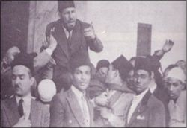
Хасан ал-Банна проповядва, сайт на „Мюсюлманското братство“
http://www.ikhwanweb.com/uploads/flash/2007/6/13/Bana%20Exclaims.jpg

Основания за причисляването му към по-радикални ислямистки автори даватпоследните му текстове, свързани с джихада. Там той твърди, че в Корана се казва, че джихадът срещу немюсюлманите е задължение на мюсюлманите. Както и че джихадът не е само защита на земите на мюсюлманите, но и „средство да се охранява мисията за разпространение на исляма.“
Крайните салафити, които изповядват аполитична стратегия, за първи път участват в изборитев Египет след Арабската пролет, като създават партията Ал-Нур, което се приема от експертите за безспорен успех за демокрацията.Партията се класира втора на изборите в Египет през 2012 г. Метаморфозата на салафистите се обяснява от тях с: „желанието нормите на шарията да се използват в законодателството и да се защити мюсюлманската идентичност.“ През март 2011 г. шейх Мохамед Хасан обявява искането: „да се преразгледа традиционната салафитска обструкционистка политика спрямо властта“ ипредлага план за участие в избори след Арабската пролет. Планът е: „да се създаде салафитска партия и мощна гражданска структура“.

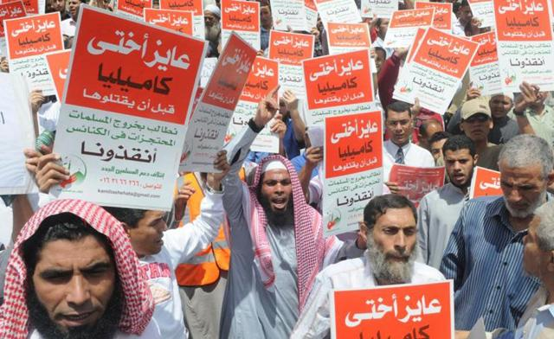
Салафистите на протест в Египет по време на Арабската пролет – илюстрацията е от Ал-Арабия, авторитетно електронно издание със седалище в Лондон.
http://www.alarabiya.net/articles/2011/06/02/151576.html

Както е известно мирният вариант на салафизма отхвърля либералната демокрация и нейните инструменти за взимане на властта. Той поддържа като единствена форма на управление – теократичната държава (т.е. например Саудитска Арабия).Проф. Владимир Чуков определя промяната като „създаване на нова форма на разноликото салафитско течение, а именно „парламентарен салафизъм”.

Египетският парламент, в който салафистката партия ал-Нур спечели 27% от местата
http://english.al-akhbar.com/node/4876

ІІ. ДЖИХАД – РЕЛИГИОЗНА ВОЙНА
За разлика от привържениците на дауа, радикалните ислямисти, т.е. онези които признават насилието като средство, искат да поемат управлението на държавата и да наложат ислямското общество отгоре.Джихадистите от своя страна също се делят на 3 различни направления в зависимост от избраната от тях стратегия:
- Стратегия на пряка опозиция на властта или концепцията за „вътрешния враг“ – т.е. бойкот, протести и прекъсване на празници и в краен вариант атентати срещу политици. Един от примерите е организацията „Ислямски джихад“ в Египет, която извършва на 5 октомври 1981 г. терористичен акт иубийство на египетския президент Ануар ал-Садат.Тойе застрелян на трибуната на военен парад по случай годишнина от Октомврийската война (Войната Йом Кипур). Главни идеолози на тази стратегия са Сайед Кутб и Абу Ала Маудуди.

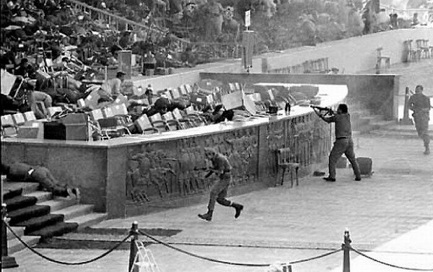
Снимка от убийството на Ануарал-Садат, президент на Египет
http://www.voiceofthecopts.org/wp-content/uploads/2012/02/Anwar-Sadat-Assassination.jpg

Един от бащите на съвременната радикална ислямистка теория е Абул Ала Маудуди (1903-1979 г.), който принадлежи на направлението на деобандизъм. Според него упадъкът на мюсюлманската общност се дължи на използването на изопачена форма на ислям, особено поради неислямски идеи и култура. Той обяснява, че ислямът е повече от религия, той е завършена социална система, която може да управлява страната. Пак според него толерантността към немюсюлманско управление и немюсюлмански идеи е обида за Аллах. Следователно единственият начин, по който може да се практикува чист ислям е като се създадат ислямски държави, чиито управляващи не се влияят от неислямски идеи. Ислямските държави вероятно ще се разпространят глобално и ще създадат управление на Аллах. Според Маудуди единственият начин да се постигне ислямско управление е чрез джихад. Идеите му са обяснени в книгата „Джихад в исляма“. Той обозначава джихадът като единственият път, по който ислямското управление може да се постигне.
Идеята джихадът да се използва за разпространение на исляма и създаване на ислямска държава е доразвита от връстника на Хасан ал-Банна и също египтянин Сайед Кутб (1906-1966 г.).Кутб става заплаха за египетския режим на Гамал Абдел Насър, лежи в затвора продължително (1954-1965 г.) и след малко прекъсване отново е арестуван и обесен. За него свалянето на неислямистките правителства и докарването на власт на ислямистите е възможно изключително и само в резултат на джихад.
Според Дейл Айкмайер Сайед Кутб е „най-често цитиран от джихадистите, които се определят като негови интелектуални наследници“. Той е най-известният от теоретиците на „Мюсюлманското братство“ и убедително проповядва използването на насилие за установяване на ислямско управление. Както и Абу Аба Маудуди,СайедКутбима хиляди последователи, готови да се жертват за каузата, да се установи управление на Аллах на Земята. Неговата книга„Километрични камъни“ се определя като един от най-важните радикални текстове от експерти като Айкмайер. В текста той прави разграничение между управлението на неверниците (джахилия) и управлението по ислямските норми.
Според Кутб целият свят, включително и мюсюлманският по негово време, е в състояние на джахилия или невежество, в което управлението на хората измества управлението на Аллах. Както той уточнява, джахилия и ислям не могат да съществуват съвместно, атакуващият джихад трябва да се използва, за да се разруши джахилията и да се наложи ислямът да управлява целия свят. Докато джахилията не е победена, задължение на всеки мюсюлманин е да се присъедини към нападателния джихад.
Сайед Кутб е теоретикът, който добавя концепцията за нападателен джихад, към съществуваща дотогава концепция за джихад само в случай на защита.„Онези, които твърдят, че джихадът е само за защита на „страните(земите) на исляма“ пренебрегва величието на ислямския начин на живот и приема, че той не е толкова значим, колкото техните „земи“….Обаче защитата на ислямската общност не е единствена цел на джихадистките ислямски движения, но също и начин да се установи „Свещената власт, така че тя да стане център на ислямските движения, които от там трябва да се разпространят по цялата Земя и да засегнат цялото човечество.“
Айман ал-Зауахири определя екзекуцията на Кутб пред 1966 г. „като осветяване на джихадисткия път“. Той твърди, че Кутб драматично променя посоката на ислямистките движения, като силно набляга на идеята, че „има неотложна нужда да се атакува близкия враг“, т.е. управляващите и светските правителства в мюсюлманските страни. Теорията на Кутб за непрекъснат джихад е в основата на проповедите на Абдула Азам, Айман ал-Зауахири и накрая при създаването на Ал-Кайда с участието на Осама бин Ладен.

- Глобален джихад – концепцията за външния (далечния) враг.
Идеята е за непрекъсната война предимно срещу Западната цивилизация. Основните идеолози са Осама бин Ладен и Айман ал-Зауарихи и Ал-Кайда.
Стратегията за борба с „близкия враг“ се отхвърля от Айман ал-Зауахири и Осама бин Ладен, които налагат концепцията за „първо далечния враг“. Тази кардинална промяна е резултат на внимателни анализи от двамата. Съвсем естествено е да се предположи, че те сравняват загубите и провалите на „Мюсюлманското братство“, „Ал-Гемаа ал-Ислямия“, „Ислямски джихад“ в Египет и други организации, които се опитват да воюват срещу „вътрешния враг“ с успеха на муджахидините в Афганистан и победата над армията на Съветския съюз. От това сравнение следва, че стратегията на „далечния враг“ е по-умен начин на действие. Предимствата на джихада срещу неверниците от „далечния враг“ са, че:
- обединява и сплотява международната мюсюлманска подкрепа,
- осигурява по-безопаснискривалища в подкрепящите страни,
- лесно е да се приеме като защита на исляма и религиозно задължение,
- контрамерките на неверниците са ограничени и по-малко ефективни,
- атакуват се със сила невернически режими.
Според Айкмайер най-основният принос на Осама бин Ладен са неговите ръководни и организационни умения. Колапсът на „Мюсюлманското братство“ след смъртта на Хасан ал-Банна показва колко силно йерархичната структура зависи от отделен лидер. „Може да се предположи, че Осама бин Ладен се е поучил от грешките на ал-Банна и е създал Ал-Кайда по-скоро като мрежа от отделни организации, отколкото като традиционната йерархична структура. Това разбира се има и други предимства, като например значително по-голяма секретност и сигурност“, обяснява Дейл Айкмайер. Организационната структура на Ал-Кайда гарантира продължителност на живота и защита на отделните клетки.
Идеологията се основава на обединението на концепцията за джихад свойна срещу „външния враг“. Напълно в този контекст е идеологията на въоръжената групировка в Сирия Фронт Ал-Нусра, която открито обявява, че е клон на Ал-Кайда и няма никакви идеологически и стратегически различия с теорията за глобалния джихад и главното ръководство на ал-Кайда в лицето на Айман ал-Зауахири. Откъде тогава идват нейните противоречия с другата джихадистка организация – „Ислямска държава в Ирак и Сирия“? Ал-Кайда официално твърди, че от ключово значение за установяването на халифат е той да бъде приет от местната общност.Основното различиена Фронт Ал-Нусрас ИДИЛ е, че ИДИЛ не се интересува как ще бъде приета от местното население и иска да наложи халифата насила и ожесточено и свирепо се отнася към него.

- Против завладяване и чуждо присъствие в техните страни
Идеологията на талибаните в Афганистан.Джихадът се приема като средство за национална съпротива срещу чуждестранна окупация.

Задължителното облекло на жените в Афганистан влиза в теорията на талибаните, http://www.dxcoffee.com/eng/2013/09/16/t6mc-afghanistan/

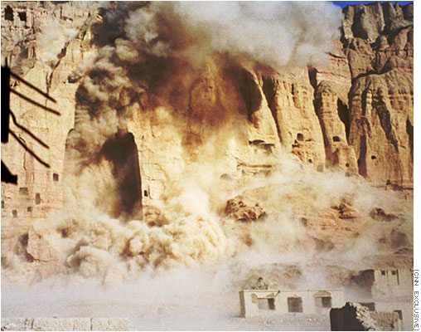
Разрушаване на Будистки храмове от талибаните на 21.03.2001 г.
http://en.wikipedia.org/wiki/File:Destruction_of_Buddhas_March_21_2001.jpg

И трите форми на джихада като стратегия отхвърлят политиката (т.е. партиите или хизбийя), но се различават по методите на насилие – между борба на ниско ниво, глобален джихад и насилието като форма на национална съпротива.
Въоръжените групировки в Сирия – „Фронтът Ал-Нусра“ и ИДИЛ се различават основно по приемането и отхвърлянето на концепциите за външния и вътрешния враг.

ІІІ. ПАРТИЯ - ХИЗБИЙЯ
Това е третата стратегия, която се развива в арабските страни, ноне винаги е успешна.При нея се признават ограниченията на дауа, отхвърля се насилието (джихада) и се приема политиката (хизбийя). Хизб означава партия, т.е. хизбийя означава приемане на важен елемент на демокрацията – партийната политика или казано с други думи се допуска плурализъм на мненията.На практика означава също, че се признава съществуващото управление. Както в случая с дауа, приемането на хизбийя като стратегия означава програма с дългострочен план. Изисква се от лидерите да се интересуват от глобални проблеми и да приемат своите страни като част от света. Те би трябвало да се занимават с въпроси, които може изобщо да нямат допир с религията и дори да признаят, че ислямът има ограничения и би трябвало да се възприема повече като вдъхновение, а не модел. Процесът на приемане на партията и политиката като законно средство и различен начин на действие е криволичещ и заплетен път.
Репресивните авторитарни режими в Близкия изток също засилват тенденцията ислямистките партии да приемат демократични методи на действие. От една страна режимите затрудняват организациите да се превърнат в демократични, когато цялата страна се управлява недемократично. И от друга страна движенията възприемат демократични искания с цел да се противопоставят на своите управляващи, така че демократичните общества да ги подкрепят,като например предявяват искания за подобряване правата на човека.
Някои анализатори допускат, че нестабилнатавътрешна обстановка налага гъвкавост на движенията. Например едно и също движение може да приеме в различно време и трите стратегии - дауа, хизбийя и джихад или да ги комбинира (понякога насърчава джихад извън границите си, например в Палестина или Ирак, но взима участие в избори и създават гражданско общество със средствата на дауа, като „Мюсюлманското братство“ в Египет). Други анализатори тълкуват същите действия като двусмислие или лицемерие. Неяснотите се увеличават от честата вътрешна борба между различните ислямски движения или различните течения вътре в едно движение.
Например аполитичният салафизъм участва със своя партияАл-Нур на изборите в Египет, както и крайната радикална организация „Ислямски джихад“, която се отказа от насилието. Двете форми на крайния салафизъм участваха в демократични избори. За някои анализатори това е напредък, а за други – лицемерие. Не бива да се забравя също, че понякога ако се приеме хизбийя, след време тя се отхвърля като форма на неверниците (куфр).
Някои експерти приемат, че „Мюсюлманските братя“ от самото начало са мирна организация, от която впоследствие се разклоняват много други, някои от които открито радикални. Но особено след 1981 г. нейната стратегия е хизбийя. Според Мохамед Аьоб: „Първата партия „Мюсюлманско братство“ в Египет, от която произлизат всички останали, наистина се видоизменя през годините, но след 1981 г. нейното ръководство ясно и недвусмислено отхвърля по-радикални и въоръжени действия. Но трябва да се има предвид, че това са основно идеите на Сайед Кутб, който е главен идеолог на партията приз 60-те години на ХІХ в.“ Според същия анализатор, „Мюсюлманското братство“ последователно превръща исляма в идеология, като твърди, че представлява всестранна религиозна система, която обединява всички течения.
Не така определят „Мюсюлманското братство“ други анализатори. Според Пинхас Инбари: „организацията се научава да разбира, използва и манипулира слабостта на Запада“. Той обяснява, че основният принцип в исляма – бдителност (taqiyya) се тълкува така: „Всеки мюсюлманин може вкомпания на чужденци да крие своята идентичност.“ И продължава: „Братята слушат внимателно какво си изисква оттях, за да спечелят симпатиите на Запада, но запазват възгледите си непроменени. Например Хамас, който е разклонение на „Мюсюлманските братя“ в Египет, основава партията „Промяна и реформа“ за участие в избори, но веднага след това отново прилага методите на насилие. Като продължение Фатхи Хамад, който е министър на вътрешните работи на Хамас, декларира, че тяхната цел е създаването на местен, а в последствие и глобален халифат. Точното изказване е: “Нашето сътрудничество с “Мюсюлманските братя“ в Египет ще доведе до изпълнението на проекта за създаване на халифат.“

ЗАКЛЮЧЕНИЕ
Безспорно е, че светските възгледи и умереният ислям губят своите позиции в Близкия изток, което обяснява успехите и възхода на радикалният ислям.Успехите на ИДИЛ днес наистина са удивителни – днес въоръжената групировка управлява големи територии от Северен и Западен Ирак и Източна Сирия. Според Патрик Какбърн: "ИДИЛ измества Ал-Кайда като най-силната и ефективна екстремистка джихадистка групировка в света“.Това не би могло да стане без благосклонността на шестте милиона сунити в региона и тяхното отчаяние от шиитското управление през последните години. На практика войната в Сирия нанесе най-силни поражения в най-слабата държава в региона – Ирак след 2005 г.
Различните въоръжени групировки в Сирия имат стратегически различия, които понякога ожесточено пренасят в сраженията помежду си. Но те нямат идеологически различия – всички те искат ислямска държава. Или както казваАрон Лунд, стокхолмски експерт по ислямистките движения: "Макар че имат различия относно най-подходящия път към създаването на ислямска държава, халифатът остава споделена цел за всички джихадисти. Всички стъпки в тази посока биха били огромна идеологическа победа и стимул за привличане на нови привърженици в полза на ислямската държава".

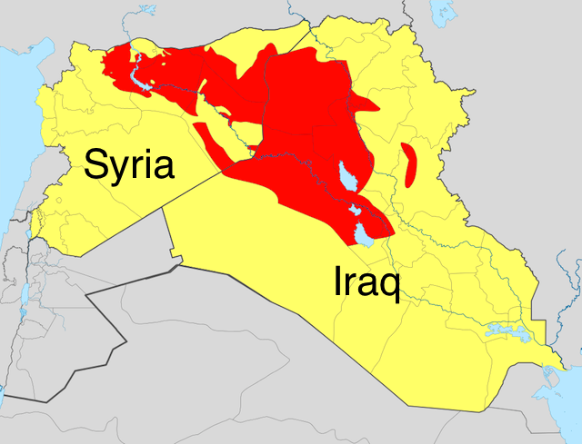
Карта на Сирия и Ирак, като в червено са оцветени териториите, управлявани от ИДИЛ според Wikimedia
http://heavy.com/news/2014/06/isil-isis-islamic-state-of-iraq-syria-levant-mosul-baghdad/

ИЗПОЛЗВАНА ЛИТЕРАТУРА
- Алексиев А.– Идеология на ислямизма, Публична лекция в Дипломатически институт към министъра на външните работина България, 7.03.2011 г., достъп на 23.06.2014 г.
http://e-vestnik.bg/11212
- АлексиевА. Р. – Заплахата на радикалния ислям срещу Запада и мюсюлманския свят, 2011 г., Hudson Institute, Вашингтон, достъп на 25.06.2014 г. http://www.faktor.bg/novini/balgariya/14737-otplatata-na-ekstremizma.html
- Еспозито – Ислямската заплаха, Мит или реалност, Издателска къща“Златорог“, 2003 г., София
- Лък Т. – Внезапната офанзива на ИДИЛ в Ирак: ход за завладяване на душата на глобалния джихадизъм, ДПА,18.06.2014, достъп на 23.06.2014 г.
http://www.mediapool.bg/vnezapnata-ofanziva-na-idil-v-irak-hod-za-zavladyavane-na-dushata-na-globalniya-dzhihadizam-news221621.html
- Майер М. – Медиен портрет на въоръжената групировка Хизбула в конфликта в Сирия, Научен архив на НБУ, София, 11.06.2014 г., http://eprints.nbu.bg/2249/
- Майер М. – Ислямските движения в Близкия изток, Парадигма, София, 2009 г.
- Майер М. – Петролът в Близкия изток, НБУ, София, 2012 г.
- доц. д-р Майер М., проф. Стоицова Т., д.н. – Неясният силует на Хизбула, Годишник на департамент Масови комуникации“, НБУ, 2013 г., София
- ТиздалС. – За рухването на сигурността в иракския град Мосул не е отговорен само Нури ал-Малики,12.06.2014, , в. "Гардиън", достъп на 25.06.2013 г.
http://www.mediapool.bg/za-ruhvaneto-na-sigurnostta-v-irakskiya-grad-mosul-ne-e-otgovoren-samo-maliki-news221421.html
- Трад Р. – Кои са основните опозиционни групировки в Сирия и какви са целите им?, 23.12.2013 г., достъп на 23.06.2014 г.
http://ruslantrad.com/2013/12/23/koi-sa-osnovnite-grupirovki-v-siriya-i-kakvi-sa-tselite-im/
- Чуков Вл. – Политическият ислям и Арабската пролет, лекция в Дипломатическия институт на МнВР на България, 10.11.2011 г., достъп на 25.06.2014 г. http://bdi.mfa.government.bg/bg/papers/Politicheskiat%20islam%20i%20arabskata%20prolet.pdf
- Al-SharifM.– The Evolution of Jihadi Concept in Islamic Thoughts, Al-Mada House, Damascus, paperback, 2008 – Arabic, The Varied Interpretations of Jihad, достъп на 25.06.2014 г. http://politicalislam.org/Articles/PI%20401%20The%20Evolution%20of%20the%20Concept%20of%20Jihad.pdf
- Ayoob M. – PoliticalIslam: ImageandReality, World Policy Journal, Fall 2004, достъп на 23.06.2014 г., http://www.mafhoum.com/press7/221P6.pdf
- Ayoob M. – The Many Faces of Political Islam, 9th Annual Conf., Center for the Study of Islam & Democracy, 14.05.2008 г.,достъп на 23.06.2014 г.http://www.csidonline.org/9th_annual_conf/Mohammed_Ayoob_CSID_paper.pdf
- Barnes-Dacey J. and Levy Daniel (ed.) – The Regional Struggle for Syria, Published on European Council on Foreign Relations, July 2013, London
- Eikmeier D. C.– Qutbism: An Ideology ofIslamic-Fascism, Spring 2007, достъп на 23.06.2014 г. http://strategicstudiesinstitute.army.mil/pubs/parameters/articles/07spring/eikmeier.pdf
- Ghaddar H. – A Sunni Hezbollah, Both ISIS and Hezbollah feed on the idea of injustice, 24.06.2014 г.достъп на 25.06.2014 г.
https://now.mmedia.me/lb/en/commentaryanalysis/553074-a-sunni-hezbollah
- Inbari P. – Political Islam and Europe: Caveat Emptor, 2011, World Jewish Congress Research And Policy Institute, Jerusalem, достъп на 23.06.2014 г. http://www.worldjewishcongress.org/uploads/documents/578b2190389334f5c7da76f8e82dedd479dc1d0a.pdf
- KnudsenA. – Political Islam inthe Middle East,Chr. Michelsen Institute, Development Studies and Human Rights, Bergen, Norway, 2003, достъп на 23.06.2014 г.
http://www.cmi.no/publications/file/1548-political-islam-in-the-middle-east.pdf
- Kramer M.– Coming to Terms: Fundamentalists or Islamists?, Middle East Quarterly, 2009 г., достъп на 10.06.2014 г.http://www.webcitation.org/query?url=http://www.geocities.com/martinkramerorg/Terms.htm&date=2009-10-26+02:20:35
- LaubZ., MastersJ. –Islamic State in Iraq and Greater Syria, Council on Foreign Affairs, 12.06.2014 г., достъп на 25.06.2014 г.
http://www.cfr.org/iraq/islamic-state-iraq-greater-syria/p14811
- LewisB.–Islamic Revolution, 21.01.1988 г., достъп на 23.06.2014 г.
http://www.nybooks.com/articles/archives/1988/jan/21/islamic-revolution/?page=1
- Meijer R. – Towards a Political Islam, Netherlands Institute of International Relations “Clingedael”, July 2009, Clingendael Diplomacy Papers No. 22, CIP-Data Koninklijke Bibliotheek, The Hague, достъп на 23.06.2014 г. http://www.peacepalacelibrary.nl/ebooks/files/Clingendaelcdsp_PoliticalIslam.pdf
- Sahimi M. – The Canny General: Quds Force Commander Ghasem Soleimani, Los Angeles, 31.12.2011г., достъп на 23.06.2014 г.
http://www.pbs.org/wgbh/pages/frontline/tehranbureau/2011/12/profile-the-canny-general-quds-force-commander-ghasem-soleimani.html
- Stanley T. – Islamist, Islamiste, Islamicist, Perspectives on World History and Current Events, юли 2005 г.,http://www.pwhce.org/islamism.html,достъп на 23.06.2014 г.
- Understanding Islamism – Middle East/North Africa Report N°372,март 2005, достъп на 23.06.2014 г., http://www.crisisgroup.org/en/regions/middle-east-north-africa/north-africa/037-understanding-islamism.aspx

LaubZ., MastersJ. – Islamic State in Iraq and Greater Syria, Council on Foreign Affairs, 12.06.2014 г., достъп на 25.06.2014 г. http://www.cfr.org/iraq/islamic-state-iraq-greater-syria/p14811
Майер М. – Медиен портрет на въоръжената групировка Хизбула в конфликта в Сирия, Научен архив на НБУ, София, 11.06.2014 г., http://eprints.nbu.bg/2249/
Майер М., Стоицова Т. – Неясният силует на Хизбула, Годишник на департамент „Масови комуникации“, НБУ, 2013 г., София
Лък Т. - Внезапната офанзива на ИДИЛ в Ирак: ход за завладяване на душата на глобалния джихадизъм, ДПА, 18.06.2014, достъп на 23.06.2014 г. http://www.mediapool.bg/vnezapnata-ofanziva-na-idil-v-irak-hod-za-zavladyavane-na-dushata-na-globalniya-dzhihadizam-news221621.html
Ghaddar H. – A Sunni Hezbollah, Both ISIS and Hezbollah feed on the idea of injustice, 24.06.2014 г., достъп на 25.06.2014 г., https://now.mmedia.me/lb/en/commentaryanalysis/553074-a-sunni-hezbollah
Майер М. – Ислямските движения в Близкия изток, Парадигма, София, 2012 г.
Eikmeier D. C.– Qutbism: An Ideology ofIslamic-Fascism, Spring 2007, достъп на 23.06.2014 г. http://strategicstudiesinstitute.army.mil/pubs/parameters/articles/07spring/eikmeier.pdf
Лък Т. - Внезапната офанзива на ИДИЛ в Ирак: ход за завладяване на душата на глобалния джихадизъм, ДПА, 18.06.2014, достъп на 23.06.2014 г. http://www.mediapool.bg/vnezapnata-ofanziva-na-idil-v-irak-hod-za-zavladyavane-na-dushata-na-globalniya-dzhihadizam-news221621.html
KramerM. – Сoming to Terms: Fundamentalists or Islamists?, Middle East Quarterly, 2009, достъп на 10.06.2014 г. http://www.webcitation.org/query?url=http://www.geocities.com/martinkramerorg/Terms.htm&date=2009-10-26+02:20:35
Пак там.
Ayoob M. – Political Islam: ImageandReality, World Policy Journal, Fall 2004,http://www.mafhoum.com/press7/221P6.pdf,достъп на 10.06.2014 г.
Майер М.,. Стоицова Т., д.н. – Неясният силует на Хизбула, Годишник на департамент Масови комуникации“, НБУ, 2013 г., София
Пак там.
Sahimi M. – Тhe Canny General: Quds Force Commander Ghasem Soleimani, Los Angeles, 31.12.2011, достъп на 23.06.2014 г. http://www.pbs.org/wgbh/pages/frontline/tehranbureau/2011/12/profile-the-canny-general-quds-force-commander-ghasem-soleimani.html
Lewis B. – Islamic Revolution, 21.01.1988 г., достъп на 23.06.2014 г. http://www.nybooks.com/articles/archives/1988/jan/21/islamic-revolution/?page=1
Understanding Islamism – Middle East/North Africa, Report N°372,март 2005, достъп на 10.06.2014 г. http://www.crisisgroup.org/en/regions/middle-east-north-africa/north-africa/037-understanding-islamism.aspx
Майер М., Стоицова Т. – Неясният силует на Хизбула, Годишник на департамент „Масови комуникации“, НБУ, 2013 г., София
Knudsen A.– Рolitical Islam inthe Middle East,Chr. Michelsen Institute, Development Studies and Human Rights, Bergen, Norway, 2003, http://www.cmi.no/publications/file/1548-political-islam-in-the-middle-east.pdf
Майер М. – Ислямските движения в Близкия изток, Парадигма, София, 2012 г.
Майер М. – Петролът в Близкия изток, 2012 г., НБУ, София
Eikmeier D. C.– Qutbism: An Ideology ofIslamic-Fascism, Spring 2007,достъп на 23.06.2014 г. http://strategicstudiesinstitute.army.mil/pubs/parameters/articles/07spring/eikmeier.pdf
Пак там.
Meijer R.- Towards a Political Islam, Netherlands Institute of International Relations “Clingedael”, July 2009, Clingendael Diplomacy Papers No. 22, CIP-Data Koninklijke Bibliotheek, The Hague, достъп на 23.06.2014 г. http://www.peacepalacelibrary.nl/ebooks/files/Clingendaelcdsp_PoliticalIslam.pdf
Пак там.
М. Майер – Петролът в Близкия изток, 2012 г., НБУ, София
С уточнението, че съществуват анализатори, които го причисляват към следващата група, т.е. на призоваващите към насилие въз основа на някои негови съчинения от последния период на живота му.
Майер М. – Ислямските движения в Близкия изток, Парадигма, София, 2009 г.
Knudsen A.- Political Islam inthe Middle East,Chr. Michelsen Institute, Development Studies and Human Rights, Bergen, Norway, 2003, http://www.cmi.no/publications/file/1548-political-islam-in-the-middle-east.pdf
Чуков Вл. – Политическият ислям и Арабската пролет, лекция в Дипломатическия институт на МнВР на България, 10.11.2011 г., достъп на 25.06.2014 г. http://bdi.mfa.government.bg/bg/papers/Politicheskiat%20islam%20i%20arabskata%20prolet.pdf
Пак там.
Eikmeier D. C.– Qutbism: An Ideology ofIslamic-Fascism, Spring 2007, достъп на 23.06.2014 г. http://strategicstudiesinstitute.army.mil/pubs/parameters/articles/07spring/eikmeier.pdf
Пак там.
Пак там.
Майер М. – Ислямските движения в Близкия изток, Парадигма, София, 2009 г.
Eikmeier D. C.– Qutbism: An Ideology ofIslamic-Fascism, Spring 2007, достъп на 23.06.2014 г. http://strategicstudiesinstitute.army.mil/pubs/parameters/articles/07spring/eikmeier.pdf
Пак там.
Лък Т.- Внезапната офанзива на ИДИЛ в Ирак: ход за завладяване на душата на глобалния джихадизъм, ДПА, 18.06.2014, достъп на 23.06.2014 г.http://www.mediapool.bg/vnezapnata-ofanziva-na-idil-v-irak-hod-za-zavladyavane-na-dushata-na-globalniya-dzhihadizam-news221621.html
Ayoob M. – The Many Faces of Political Islam, 9th Annual Conf., Center for the Study of Islam & Democracy, 14.05.2008, достъп на 10.06.2014 г. http://www.csidonline.org/9th_annual_conf/Mohammed_Ayoob_CSID_paper.pdf
Пак там.
Inbari Pinhas - Political Islam and Europe: Caveat Emptor, 2011, World Jewish Congress Research And Policy Institute, Jerusalem, достъп на 10.06.2014 г. http://www.worldjewishcongress.org/uploads/documents/578b2190389334f5c7da76f8e82dedd479dc1d0a.pdf
Пак там.
Тиздал С. – За рухването на сигурността в иракския град Мосул не е отговорен само Малики, 12.06.2014, , в. "Гардиън", достъп на 25.06.2013 г. http://www.mediapool.bg/za-ruhvaneto-na-sigurnostta-v-irakskiya-grad-mosul-ne-e-otgovoren-samo-maliki-news221421.html
Лък Т.- Внезапната офанзива на ИДИЛ в Ирак: ход за завладяване на душата на глобалния джихадизъм, ДПА, 18.06.2014, достъп на 23.06.2014 г.http://www.mediapool.bg/vnezapnata-ofanziva-na-idil-v-irak-hod-za-zavladyavane-na-dushata-na-globalniya-dzhihadizam-news221621.html

